ZAŁĄCZNIK NR 4
DO OGÓLNEJ UMOWY O UŻYTKOWANIU WAGONÓW TOWAROWYCH

PROTOKÓŁ USZKODZENIA WAGONU
W niniejszym załączniku opisano bardziej szczegółowo wymogi dotyczące informacji określonych w art. 18, które należy stosować po wykryciu lub domniemaniu utraty lub uszkodzenia wagonu.
Zgodnie z art. 18.1, KPP użytkujące musi wysłać posiadaczowi Protokół Uszkodzenia Wagonu (WDR) w wersji elektronicznej na każdy wagon zarejestrowany w bazie AVV, przestrzegając instrukcji zawartych w niniejszym dokumencie.
Treść Protokołu WDR musi być przesłana w formacie XML, zgodnym ze wzorem GCU XSD. W przypadku, gdy KPP nie jest w stanie przesłać Protokołu w formacie XML, musi on użyć wzoru w formacie PDF, który przedstawiono niżej. Własne wersje lub adaptacje Protokołu nie mogą być używane. Wzory XSD oraz PDF są dostępne na stronie internetowej AVV w ich najnowszych wersjach.
Jeśli wymagana jest wersja papierowa, musi być ona zgodna ze wzorem GCU WDR PDF.
W razie potrzeby KPP może dołączyć do Protokołu uszkodzenia WDR zdjęcia oraz dodatkowe informacje i dokumenty.
KPP musi przechowywać Protokół uszkodzenia WDR przez okres określony w art. 33.
Jeżeli KPP użytkujące udostępni wagon osobie trzeciej, o której mowa w art. 16, pozostaje odpowiedzialne za przesyłanie Protokołu uszkodzenia WDR w przypadku zgubienia lub uszkodzenia wagonu w trakcie użytkowania przez osobę trzecią.
Biuro AVV zapewnia sygnatariuszom umowy w celu przesyłania protokołów uszkodzenia WDR platformę komunikacyjną (GCU Message Broker), korzystanie z której jest obligatoryjne.
KPP użytkujące, które przesyła WDR, zostaje poinformowane przez platformę komunikacyjną, jeśli numer wagonu nie zostanie znaleziony w bazie danych AVV, a co za tym idzie, WDR nie zostanie przekazany posiadaczowi. W takim przypadku użytkujące KPP przekazuje WDR przy użyciu innych środków komunikacji w celu wypełnienia swoich obowiązków wynikających z art. 17.

„PROTOKÓŁ USZKODZENIA WAGONU” (WDR)

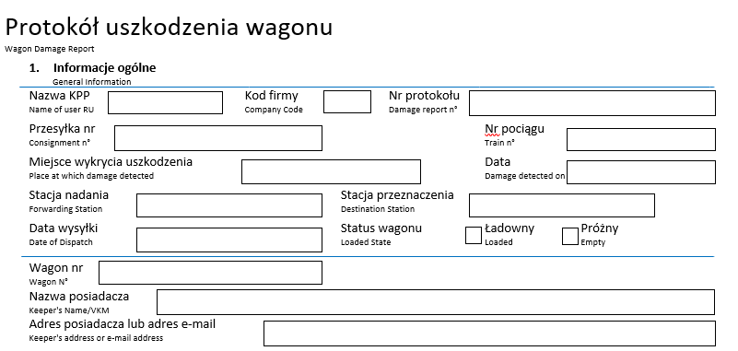

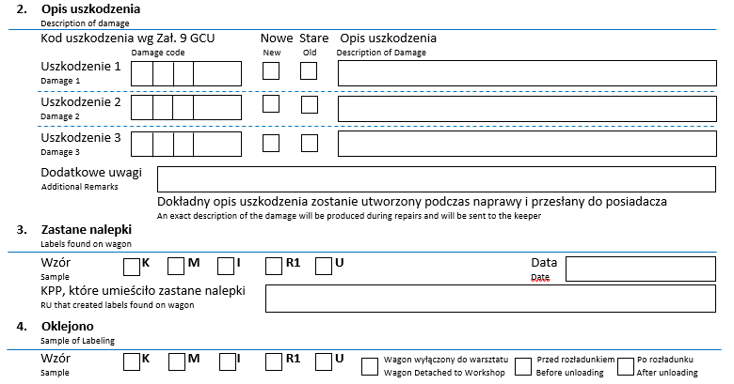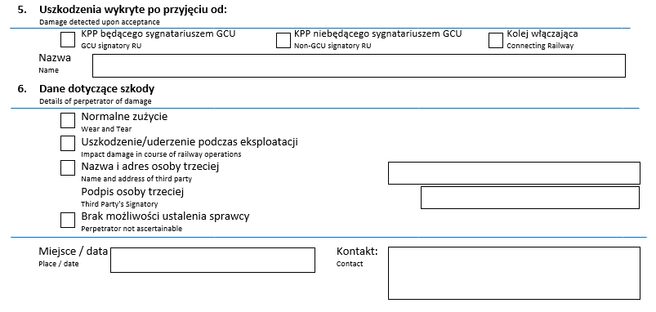

PROTOKÓŁ USZKODZENIA WAGONU (WDR) - Instrukcja do WDR
Opis elementów zawartych w WDR

Pozycja | Status pozycji | Opis
Logo KPP | opcjonalna | -
KPP użytkujące | obowiązkowa | Czterocyfrowy kod przedsiębiorstwa (RISC) lub alternatywnie nazwa użytkującego KPP.
Nr protokołu uszkodzenia | obowiązkowa | Unikalny numer protokołu uszkodzenia wagonu. Liczba nie może przekraczać maksymalnej długości 32 znaków.
Nr przesyłki | obowiązkowa | Numer przesyłki dla danego biegu (zgodnie z listem przewozowym).
Nr pociągu | warunkowa | Numer pociągu, w którego składzie znajdował się wagon w momencie wykrycia uszkodzenia.
Stacja wykrycia uszkodzenia | obowiązkowa | Nazwa stacji / miejsca, gdzie wykryto uszkodzenie.
Data wykrycia uszkodzenia | obowiązkowa | Data i godzina wykrycia uszkodzenia (a nie sporządzenia protokołu).
Stacja wysyłająca | obowiązkowa | Pełna nazwa stacji wysyłającej (wg przesyłki/listu przewozowego wagonowego)
Stacja docelowa | obowiązkowa | Pełna nazwa stacji docelowej (wg przesyłki/listu przewozowego wagonowego)
Data nadania | obowiązkowa | Data nadania przesyłki (wg przesyłki/listu przewozowego wagonowego)
Stan załadunku | obowiązkowa | Stan załadunku wagonu w momencie wykrycia uszkodzenia (wagon próżny lub ładowny).
Nr wagonu | obowiązkowa | Dwunastocyfrowy numer wagonu umieszczony na wagonie, wraz z cyfrą kontrolną
Posiadacz (nazwa i format znaku VKM) | obowiązkowa | Znak Posiadacza Pojazdu (Vehicle Keeper Marking, "VKM") zgodnie z napisem na wagonie oraz pełna nazwa posiadacza wagonu
Adres lub email posiadacza  Adres | opcjonalna | Dane przydatne do udowodnienia, komu KPP wysłało WDR.
Kod uszkodzenia wg Załącznika nr 9 do Umowy GCU | obowiązkowa | Pełny kod uszkodzenia zgodnie z Aneksem nr 1 do Załącznika nr 9 do Umowy GCU/AVV.
Uszkodzenie stare / nowe | opcjonalna | Wskazanie, czy uszkodzenie zostało wykryte na nowo, czy też było już obecne na wagonie.
Opis usterki | obowiązkowa | Kod uszkodzenia wg Aneksu nr 1 do Załącznika nr 9 do Umowy GCU/AVV.
 |  | -
Uwagi | opcjonalna | Opis dodatkowy / szczegóły uszkodzenia, przyczyna uszkodzenia (o ile możliwa do identyfikacji), wielkość lub zakres uszkodzenia (np. pęknięcie 2 desek podłogowych).
Nalepki na wagonie | warunkowe | Stosowany na wagonie typ napisów wg Umowy GCU. Zaznaczyć odpowiedni wzór
Data | warunkowe | Data wpisana na nalepkach. Należy podać jeśli wagon jest oklejony.
KPP odpowiedzialne za umieszczenie nalepek znalezionych na wagonie | warunkowe | Czterocyfrowy kod przedsiębiorstwa (RISC) lub alternatywnie nazwa użytkującego KPP, które umieściło nalepki na wagonie.
Wzór nowych nalepek | obowiązkowa | Typ umieszczonych nalepek GCU. Zaznaczyć odpowiedni wzór lub pole "wagon wyłączony".
Skierowany do warsztatu przed / po rozładunku | warunkowe | Zaznaczyć to pole, jeżeli KPP zorganizowało transport wagonu do zakładu naprawczego przed lub po rozładunku (art. 19 Umowy GCU).
Szczegółowe dane o sprawcy uszkodzenia | obowiązkowa | Bez względu na kategorię uszkodzenia należy podać wszystkie dostępne informacje ułatwiające wyjaśnienie przyczyny.
Zużycie | warunkowa | -
Uszkodzenie w trakcie eksploatacji kolejowej | warunkowa | Tę kategorię stosować do schematów uszkodzenia, które można przypisać niewłaściwemu postępowaniu z wagonami (np. wypadki przy przetaczaniu, uderzenie z boku lub inne nagłe zdarzenia)  lub naruszeniu obowiązku należytej staranności, za które winę ponosi użytkujące KPP
Nazwa i adres osoby trzeciej - podpis osoby trzeciej | warunkowa | Tę kategorię stosować w przypadku uszkodzenia,  które można przypisać niewłaściwemu postępowaniu z wagonami w trakcie załadunku lub rozładunku lub naruszeniu obowiązku należytej staranności, za które winę ponosi  Osoba trzecia. W wierszu „Adres osoby trzeciej odpowiedzialnej za uszkodzenie” należy podać informacje dotyczące sprawcy uszkodzenia, w szczególności nazwę spółki, jej adres oraz odnośne dane kontaktowe.  Uszkodzenie należy zgłosić i omówić ze sprawcą. Sprawca powinien potwierdzić przyjęcie odpowiedzialności na formularzu WDR lub innym stosownym dokumencie w celu umożliwienia KPP dowodzenia braku odpowiedzialności zgodnie z art. 22 Umowy GCU.
Sprawca niemożliwy do ustalenia | warunkowa | Tę rubrykę można zaznaczyć wyłącznie w razie braku wskazówek sugerujących tożsamość sprawcy lub w przypadku starego uszkodzenia.
Uszkodzenie wykryto przy odbiorze od | warunkowa | Rubryka używana wyłącznie w przypadku uszkodzeń wykrytych w miejscu odbioru wagonu.Należy zaznaczyć, czy firma przekazująca wagon jest sygnatariuszem AVV, KPP spoza AVV, czy koleją łączącą (spoza AVV).
Nazwa KPP | warunkowa | Czterocyfrowy kod przedsiębiorstwa (RISC) lub alternatywnie nazwa użytkującego KPP przekazującego wagon.
Dział, w którym sporządzono protokół | opcjonalna | Wpisać stację lub lokalizację, w której sporządzono protokół uszkodzenia.
Przyczyna uszkodzenia / sprawca uszkodzenia | obowiązkowa | Wybór jednej z możliwych przyczyn uszkodzenia (Normalne zużycie, uszkodzenie/uderzenie podczas eksploatacji, nazwa i adres osoby trzeciej, brak możliwości ustalenia przyczyny). We wszystkich przypadkach można podać tylko jedną przyczynę. Jeśli jest więcej niż jedna przyczyna, należy wybrać „brak możliwości ustalenia przyczyny”.
Miejsce, data | obowiązkowa | Wpisać miejsce i datę sporządzenia protokołu uszkodzenia.
Osoba kontaktowa | obowiązkowa | Osoba kontaktowa w przypadku pytań dotyczących protokołu uszkodzenia (imię i nazwisko, numer telefonu, adres poczty elektronicznej).
Załączniki | opcjonalna | Fotografie, dokumenty, itp.
(*) W okresie przejściowym dwóch lat dopuszcza się informacje zawierające trzycyfrowy kod uszkodzenia, jeżeli nie istnieje żadna alternatywa. Niemniej, w takim przypadku opuścić można wyłącznie ostatnią cyfrę kodu uszkodzenia.

